2.2. Clasificarea aparatelor de respirat sub apĂ
Indiferent de echipamentul utilizat pentru pătrunderea sub apă, scafandrii trebuie să dispună şi de aparate de respirat sub apă, utilizate fie pentru salvare, fie pentru evoluţia lor în mediul acvatic în scop de explorare sau de intervenţie. Cartea de faţă se va ocupa numai de aparatele de respirat sub apă şi, legat de acestea, va aborda şi probleme privind mecanica respiratorie, fabricarea amestecurilor respiratorii, expunerea la presiune şi decompresia etc.
Clasificarea aparatelor de respirat sub apă se poate face după mai multe criterii. În tabelul 2.2 se prezintă clasificarea aparatelor de respirat sub apă funcţie de o serie de criterii determinante.

Tabelul 2.2

Clasificarea aparatelor de respirat sub apă

Nr. crt. | Criteriul de clasificare | Tipul de aparat de respirat sub apă
1 | Modul de asigurare cu amestec respirator | - aparat autonom  - aparat cu alimentare de la suprafaţă  prin narghilea  - aparat cu alimentare din mijloace imersate prin narghilea
2 | Tipul circuitului realizat de amestecul gazos în aparat (fig. 2.4) | - aparat cu circuit deschis (fig. 2.4,a)  - aparat cu circuit închis (fig. 2.4,c₁, c₂)  - aparat cu circuit semiînchis (fig. 2.4,b)  - aparat cu circuit mixt
3 | Modul de livrare a debitului de amestec la consumator (fig. 2.3) | - aparat cu debit continuu (fig. 2.3,b)  - aparat cu debit la cerere (fig. 2.3,a)
4 | Tipul gazului utilizat | - aparat cu oxigen  - aparat cu amestec respirator*
5 | Tipul amestecului respirator utilizat | - aparat cu amestecuri binare (NITROX, HELIOX)  - aparat cu amestecuri ternare (TRIMIX)
6 | Modul de fabricare al amestecului respirator | - aparat cu amestecare locală  - aparat cu amestec prefabricat
*Amestecurile respiratorii utilizate pentru aparatele de respirat sub apă pot fi amestecuri binare azot-oxigen (N₂-O₂ = NITROX), heliu-oxigen (He-O₂ = HELIOX) şi amestecuri ternare heliu-azot-oxigen (He-N₂-O₂ = TRIMIX).

În figura 2.3 se prezintă, pe scurt, caracteristicile aparatelor de respirat sub apă clasificate după primele două criterii şi anume din punct de vedere al modului de asigurare cu amestec respirator şi din punct de vedere al tipului circuitului realizat de amestecul gazos în aparat.

2.2.1. Clasificarea aparatelor de respirat sub apĂ

din punct de vedere al modului de asigurare

cu amestec respirator
Din punct de vedere al modului de asigurare cu amestec respirator se deosebesc: aparatele de respirat sub apă autonome şi cele cu alimentare prin narghilea, direct de la suprafaţă sau din mijloace imersate.

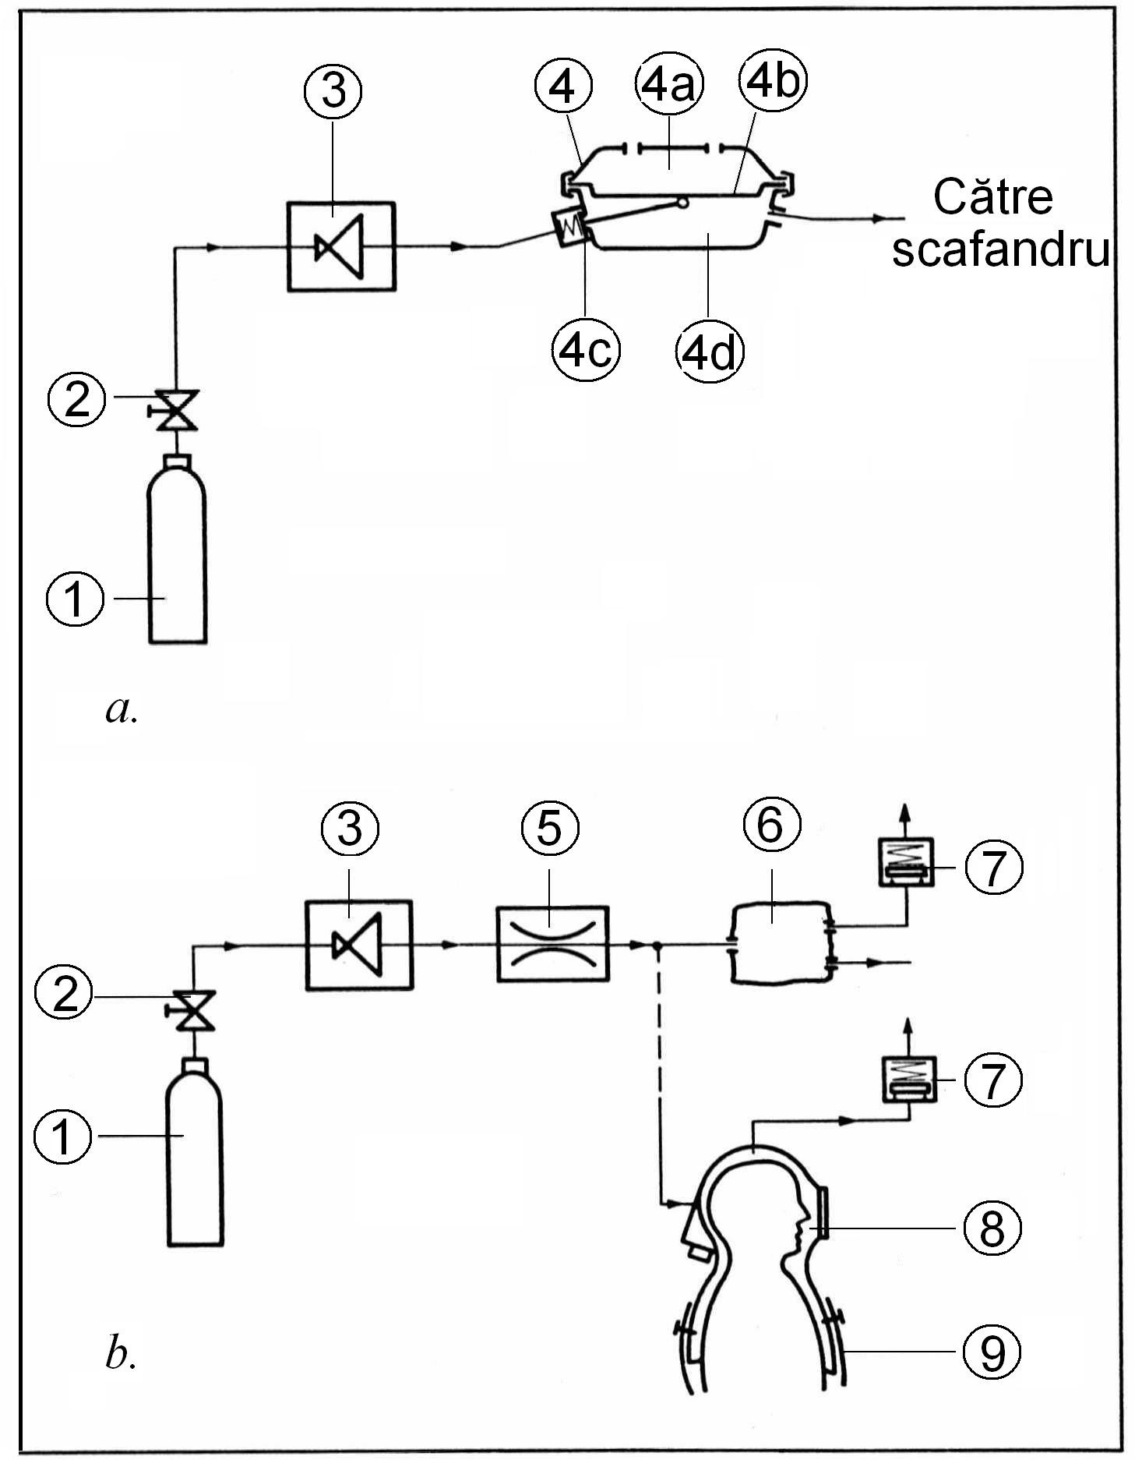 | Fig. 2.3. Clasificarea aparatelor de respirat sub apă după modul de livrare  a debitului de gaz (amestec gazos) respirator către scafandru:  a - aparat cu debit la cerere;  b - aparat cu debit continuu;  1- butelie de stocaj pentru gazul respirator;  2- robinet de izolare;  3- regulator de presiune treapta I;  4- regulator de presiune treapta a II-a  (4a- cameră cu apă, 4b - membrană,  4c - ventil acţionat de membrană,  4d- cameră cu gaz);  5- ajutaj de injecţie la debit masic constant;  6- sac respirator;  7- supapă de evacuare;  8- cască;  9- costum de scafandru.

Aparatele de respirat sub apă autonome, sunt aparatele care au în compunere butelii pentru stocarea sub presiune a gazului sau a amestecului gazos respirator necesar unei scufundări. Buteliile de stocaj sunt prevăzute cu instalaţia specifică de distribuţie şi control. Cu astfel de aparate se asigură scafandrului autonomia faţă de suprafaţă pentru o anumită perioadă de timp care se doreşte a fi cât mai mare posibil. Optimizarea funcţionării unui aparat de respirat sub apă autonom presupune realizarea următoarelor deziderate:
- adâncime de scufundare cât mai mare;
- timp de lucru în imersie, $t_{ℓ}$, îndelungat;
- timp de revenire la presiunea atmosferică (timp de decompresie), $t_{d}$, cât mai mic.
Dezideratele enumerate mai sus nu sunt compatibile, astfel încât dacă se reuşeşte rezolvarea a două dintre ele, cel de al treilea se opune. În consecinţă, aparatele de respirat sub apă autonome trebuie să admită un compromis între aceste deziderate. După cum se cunoaşte, pentru o anumită adâncime de scufundare, timpul de lucru sub apă $t_{ℓ}$ şi timpul de decompresie $t_{d}$, împreună cu timpul de coborâre a scafandrului la adâncimea de lucru $t_{c}$, definesc randamentul scufundării $η_{s}$ care are expresia $η_{s}={t_{ℓ}}/(t_{c}+t_{ℓ}+t_{d})$ şi care se doreşte a fi cât mai ridicat.
Aparatele de respirat sub apă cu alimentare prin narghilea, se caracterizează prin aceea că amestecul respirator este livrat către scafandru prin intermediul unui furtun de alimentare. Aceste aparate se folosesc fie cu alimentare direct de la suprafaţa apei, fie cu alimentare din diferite mijloace imersate, echipamente hiperbare aflate în echipresiune cu mediul acvatic exterior, cum ar fi turele de scufundare presurizabile, barocamere aferente submersibilelor purtătoare de scafandri, case subacvatice şi laboratoare submerse.

2.2.2. Clasificarea aparatelor de respirat sub apă

din punct de vedere al circuitului realizat

de amestecul respirator în cadrul aparatului
Din punct de vedere al circuitului realizat de amestecul respirator în cadrul aparatului, în procesul respiraţiei, aparatele de respirat sub apă pot fi împărţite în patru categorii principale şi anume: cu circuit deschis, închis, semiînchis (fig. 2.4) şi mixt.
Aparatele de respirat sub apă cu circuit deschis (fig. 2.4,a), sunt aparatele la care întregul amestec gazos, rezultat din expiraţie, este evacuat în mediul acvatic exterior. Aceste aparate sunt alcătuite din buteliile de stocaj pentru rezerva de gaz sau de amestec gazos respirator înmagazinate sub presiune, atunci când aparatele sunt autonome, şi dintr-un regulator de presiune care asigură respiraţia la o presiune egală cu presiunea corespunzătoare adâncimii de imersie. Autonomia acestor aparate este relativ redusă. Atunci când se doreşte ca timpul de imersie să fie mai mare, se utilizează aparate de respirat sub apă cu circuit deschis alimentate cu aer sau cu amestec gazos sintetic de la suprafaţă sau dintr-un mijloc imersat. Adâncimea de scufundare cu aparatele în circuit deschis este relativ mare, până la 50…75 m. Aparatele de respirat sub apă cu circuit deschis sunt la rândul lor de două feluri:
- aparate cu circuit deschis, cu debit continuu;
- aparate cu circuit deschis, cu debit la cerere.

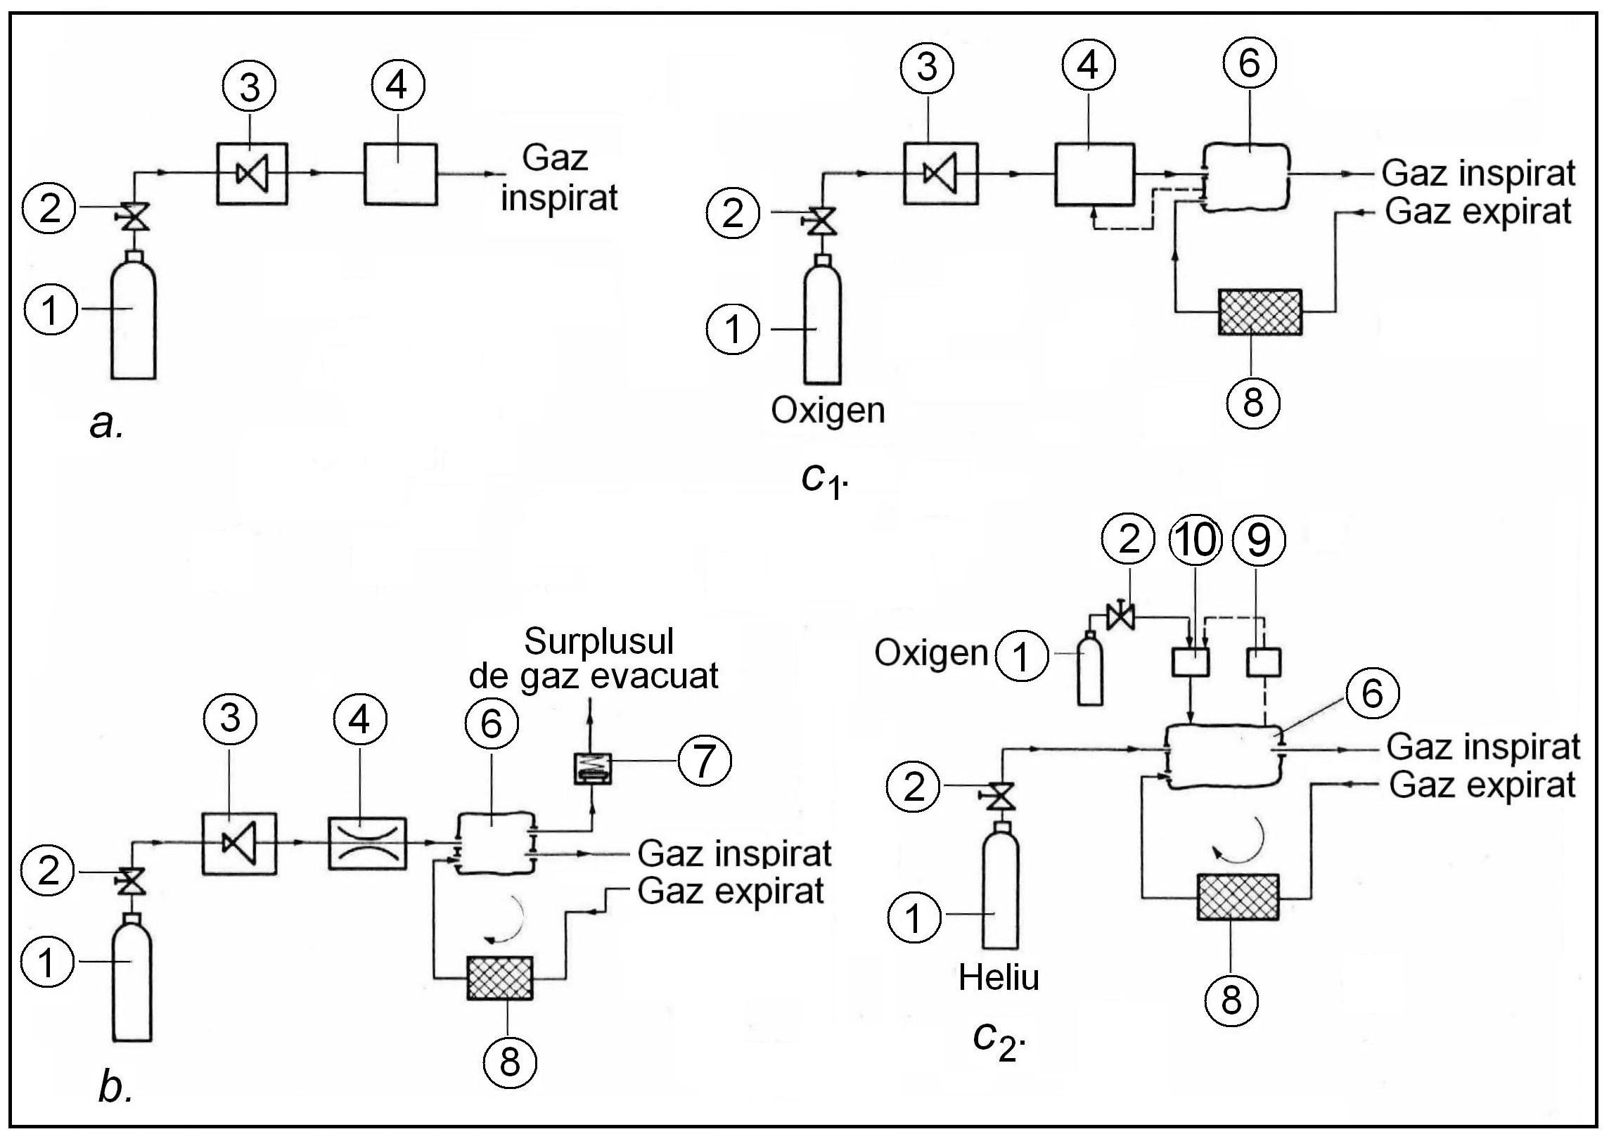
Fig. 2.4. Clasificarea aparatelor de respirat sub apă după tipul circuitului realizat de gazul (amestecul de gaze) respirator în aparat:
a – aparat cu circuit deschis; b – aparat cu circuit semiînchis; c₁ – aparat cu circuit închis cu oxigen; c₂ – aparat cu circuit închis cu amestec de gaze;
1- butelie de stocaj pentru gazul (amestecul de gaze) respirator; 2- robinet de izolare; 3- regulator de presiune treapta I; 4- regulator de presiune treapta a II-a; 5- ajutaj de injecţie la debit masic constant; 6- sac respirator; 7- supapă de evacuare; 8- cartuş epurator (absorber CO₂);
9- traductor de presiune parţială a oxigenului; 10- dispozitiv de injecţie pentru oxigen.

În figura 2.5 se prezintă schematic caracteristicile şi performanţele aparatelor de respirat sub apă cu circuit deschis.
Aparatele de respirat sub apă cu circuit închis, (fig. 2.4, c₁, c₂), sunt aparatele, la care întregul amestec gazos rezultat prin expiraţie este recirculat, o parte din amestec (dioxidul de carbon) fiind reţinută în cartuşul epurator (absorberul de CO₂) aferent aparatului, cealaltă parte fiind reciclată. Aceste aparate sunt autonome şi sunt alcătuite din butelia de stocaj cu oxigen sau cu amestec gazos respirator, dintr-un reductor de presiune treapta I, care reduce presiunea oxigenului sau amestecului respirator de la presiunea înaltă din butelie la o presiune medie şi dintr-un sac respirator funcţionând ca un reductor treapta a II-a ce permite reducerea presiunii de la valoarea medie la o valoare corespunzătoare adâncimii de imersie. Aparatele de respirat sub apă cu circuit închis pot livra oxigenul sau amestecul respirator fie continuu, fie la cerere. Atunci când aceste aparate utilizează amestec respirator, acesta poate fi realizat prin amestecare locală sau poate fi prefabricat. Autonomia acestor aparate este foarte ridicată. Adâncimea maximă teoretică de lucru la aparatele cu circuit închis este de 6,5 m pentru aparatele cu oxigen (pentru scufundări cu oxigen cu durată relativ scurtă, adâncimea de scufundare poate creşte până la 10 m şi chiar mai mult pentru incursiuni cu durată foarte mică) şi mai mare pentru aparatele cu amestec. Prin urmare, aparatele de respirat sub apă cu circuit închis pot fi de două feluri:
- aparate cu circuit închis, cu oxigen;
- aparate cu circuit închis, cu amestec.

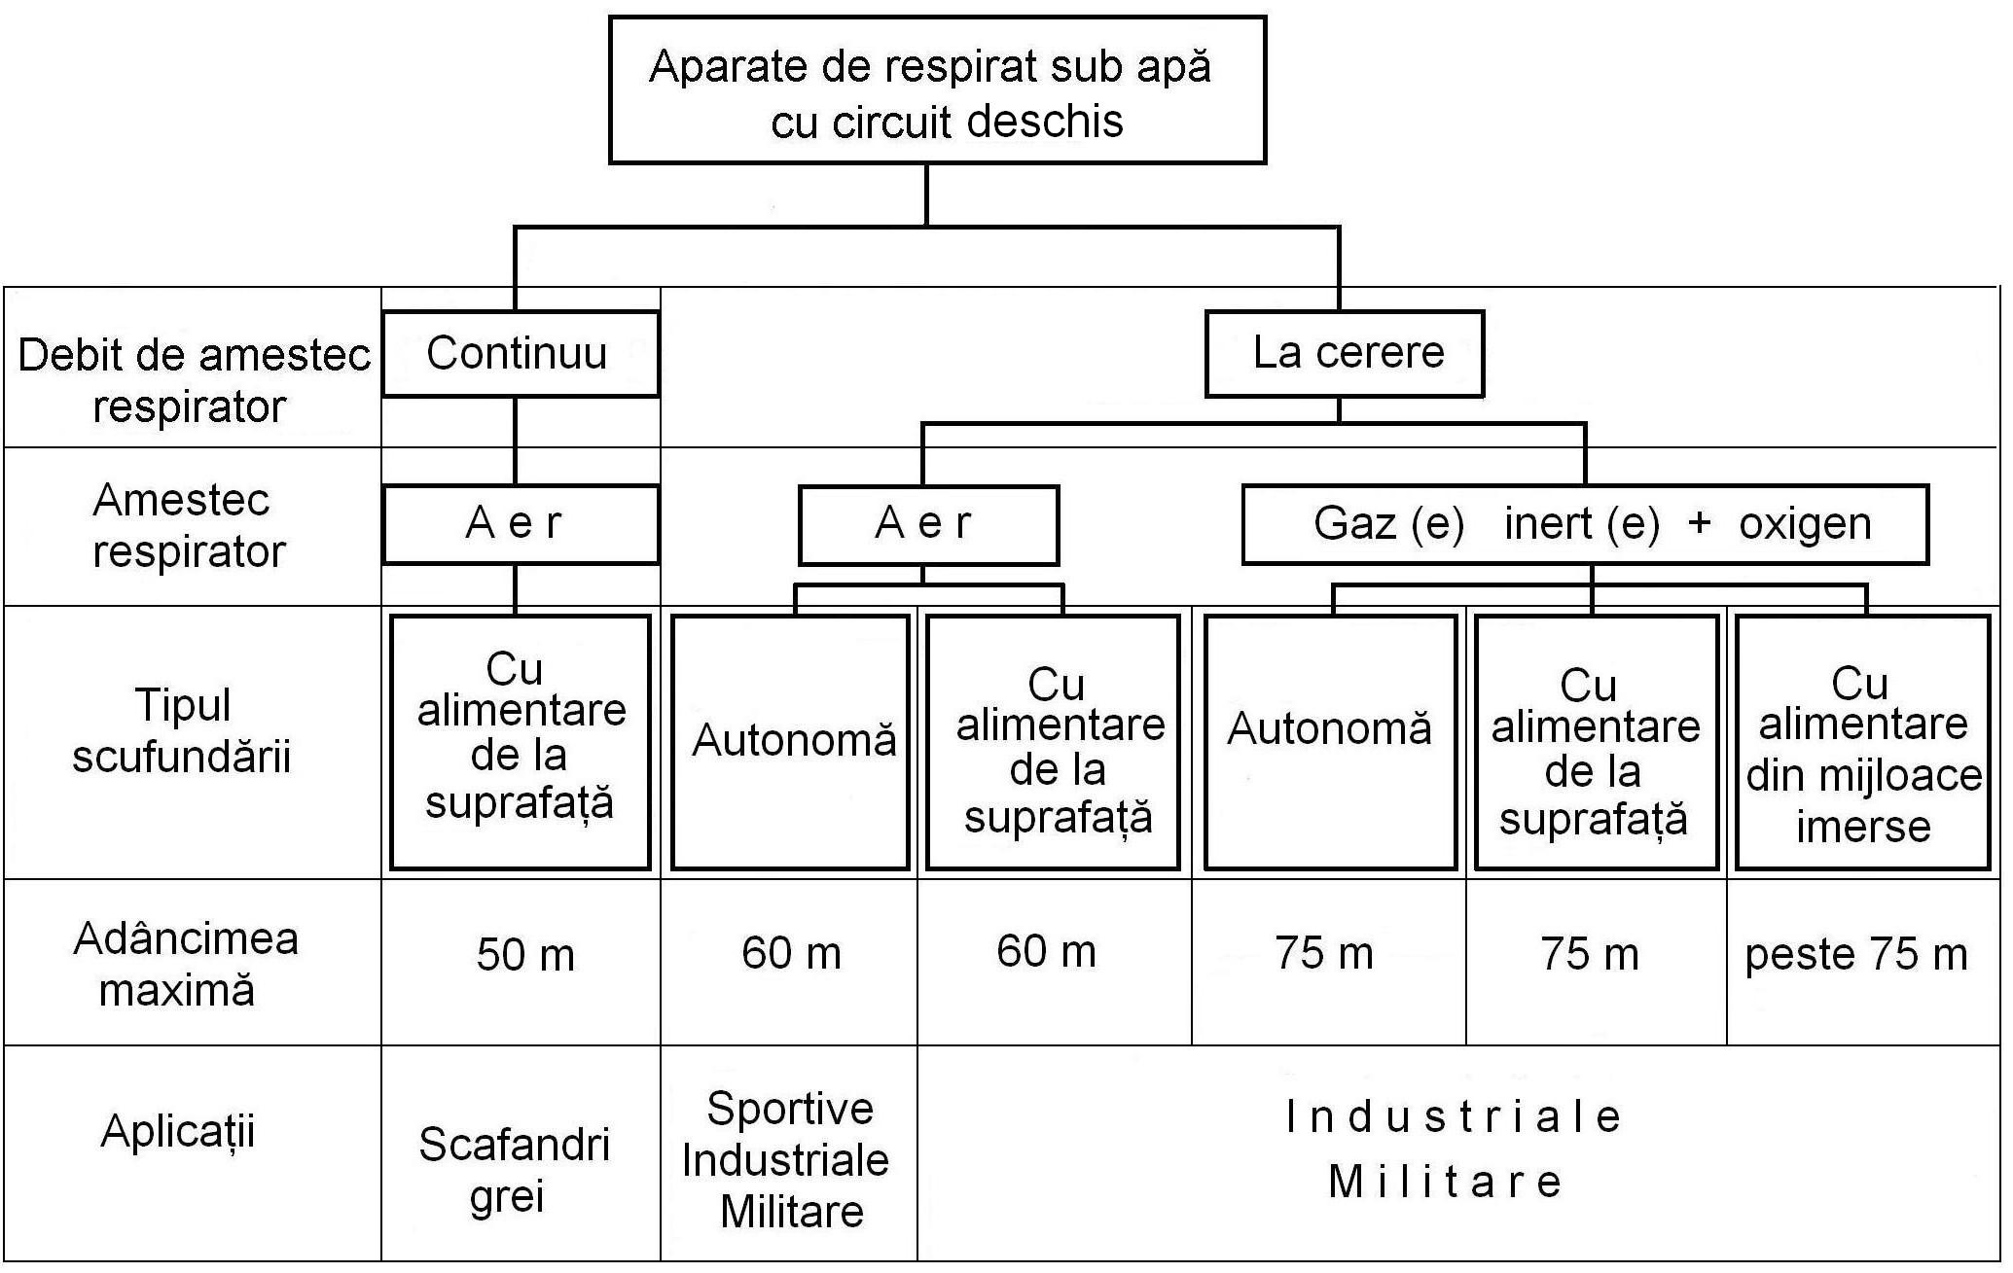
Fig. 2.5. Schema generală cu caracteristicile, performanţele şi domeniile de aplicare
pentru aparatele de respirat sub apă cu circuit deschis.

În figura 2.6 se prezintă o schemă generală cu caracteristicile şi performanţele aparatelor de respirat sub apă cu circuit închis.
Aparatele de respirat sub apă cu circuit semiînchis, (fig. 2.4,b) sunt aparatele la care o parte din amestecul gazos expirat este evacuat în mediul acvatic exterior, cealaltă parte fiind reciclată şi reintrodusă în circuitul de respiraţie după ce a fost trecută printr-un cartuş epurator unde a fost reţinut dioxidul de carbon. Aceste aparate sunt alcătuite din butelii de stocaj cu amestecuri binare azot–oxigen (NITROX) sau heliu–oxigen (HELIOX), sau cu amestecuri ternare TRIMIX, (He-N₂-O₂ sau Ne–N₂–O₂), regulator de presiune treapta I, sac respirator şi sistem de livrare automată a debitului de amestec respirator către consumator. Aceste aparate, atunci când sunt autonome, sunt caracterizate printr-o autonomie ridicată şi printr-un randament al scufundării crescut. Atunci când se doreşte un timp de scufundare mai ridicat, se procedează la alimentarea cu amestec respirator sintetic de la suprafaţă sau dintr-un mijloc imersat, realizându-se prin aparatul cu circuit semiînchis o economie de amestec respirator. Adâncimea maximă de scufundare cu astfel de aparate este de 54 m în cazul utilizării amestecurilor NITROX şi peste 54 m în cazul utilizării amestecurilor HELIOX sau TRIMIX. De asemenea şi aceste aparate de respirat sub apă cu circuit semiînchis pot fi de două feluri funcţie de debitul de amestec livrat consumatorului:
- aparate cu circuit semiînchis, cu debit masic constant;
- aparate cu circuit semiînchis, cu debit volumic constant.
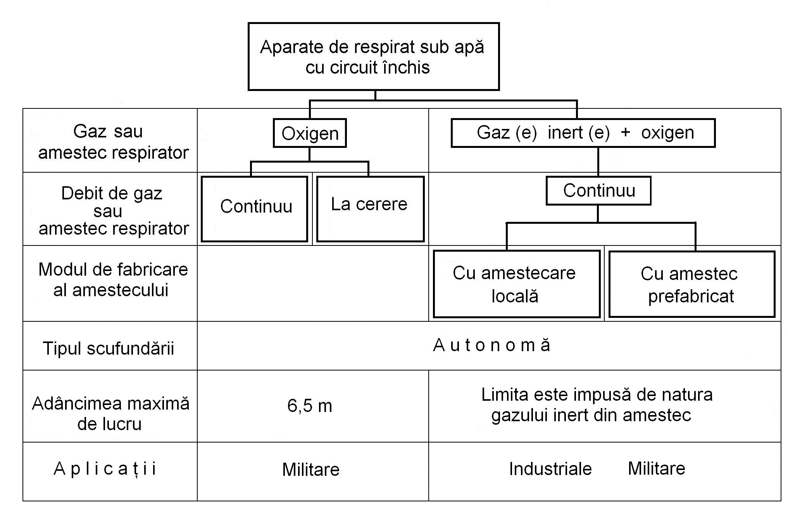
Fig. 2.6. Schema generală cu caracteristicile, performanţele şi domeniile de aplicaţie pentru aparatele de respirat sub apă cu circuit închis.

În figura 2.7 este prezentată o schemă conţinând caracteristicile generale şi performanţele aparatelor de respirat sub apă cu circuit semiînchis.
Aparatele de respirat sub apă cu circuit mixt, sunt aparatele care funcţionează, de regulă, în circuit închis cu oxigen până la adâncimea de 6,5 m (şi chiar până la adâncimi de 15…20 m pentru incursiuni de scurtă durată) şi în circuit deschis sau semiînchis, cu amestec respirator gazos, peste aceste adâncimi, fără a depăşi adâncimea de 54 m pentru NITROX. Aceste aparate au în componenţă elementele caracteristice ale aparatelor cu circuit închis, deschis sau semiînchis, combinând totodată avantajele acestor aparate. Scopul principal al realizării unor astfel de aparate îl reprezintă obţinerea unui randament al scufundării $η_{s}$ foarte ridicat prin reducerea la maxim a timpului de decompresie, $t_{d}$.
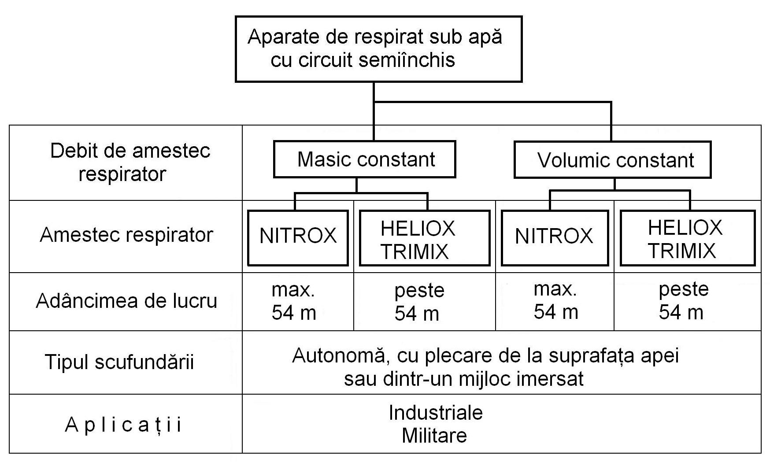
NITROX = amestec binar azot–oxigen (N₂–O₂);
HELIOX = amestec binar heliu–oxigen (He–O₂);
TRIMIX = amestec ternar heliu–azot–oxigen (He–N₂–O₂).
Fig. 2.7. Schema generală cu caractersiticile, performanţele şi domeniile de aplicaţie pentru aparatele de respirat sub apă cu circuit semiînchis.

Aparatele de respirat sub apă a căror clasificare a fost prezentată mai sus sunt astfel concepute încât să poată fi utilizate cu precădere pentru anumite domenii. Astfel, alegerea unui tip sau altul de aparat de respirat sub apă se va face funcţie de caracteristicile scufundării (adâncime, timp de expunere la presiune, temperatura apei), de nivelul de efort al scafandrului în timpul activităţii subacvatice, de autonomia necesară, de randamentul scufundării, precum şi de sensibilitatea şi gradul de antrenament ale scafandrului.
Ţinând cont de tipul de calificare al scafandrului, se poate arăta faptul că, în timp ce aparatele de respirat sub apă cu circuit deschis, autonome şi cu debit de aer la cerere pot fi utilizate de către toate categoriile de scafandri, celelalte categorii de aparate sunt interzise amatorilor, ele fiind destinate numai scafandrilor profesionişti. Dar, chiar şi din rândul profesioniştilor, cei care desfăşoară activităţi cu caracter civil nu pot utiliza aparate de respirat sub apă cu oxigen sau cu amestecuri supraoxigenate, acestea fiind destinate numai scafandrilor militari, adică scafandrilor de luptă şi respectiv, scafandrilor deminori, selecţionaţi în urma unor teste speciale aşa cum este testul oxigenului şi beneficiind de antrenamente riguroase.
În raport cu aparatele de respirat sub apă în circuit deschis, a căror utilizare comportă un nivel ridicat de securitate, celelalte aparate comportă diferite niveluri de risc în raport cu diferitele tipuri de accidente (hipoxie, hiperoxie, intoxicaţie cu CO₂). Astfel, în tabelul 2.3 sunt prezentate nivelurile de risc pentru diferite tipuri de aparate de respirat sub apă, la diferitele tipuri de accidente de scufundare; punctajul având următopatea semnificaţie:

- - risc minim, datorat unor erori grosolane;
- - risc moderat;
- - risc considerabil, dar previzibil;
- - risc maximal (acceptabil ca risc calculat);
- - risc inacceptabil.

Apare evident riscul mai mare la utilizarea aparatelor de respirat sub apă în circuit închis cu oxigen. Toate aceste riscuri sunt riscuri calculate care pot fi diminuate considerabil prin elaborarea unor instrucţiuni de utilizare adecvate şi printr-un antrenament foarte serios al scafandrilor.
Nivelurile de risc considerabile sunt motivele pentru care aparatele de respirat sub apă în circuit semiînchis şi închis sunt aparate speciale, ce pot fi utilizate numai de scafandrii profesionişti şi mai ales de scafandrii militari.
Pentru o mai bună înţelegere a funcţionării aparatelor de respirat sub apă, a performanţelor acestora, precum şi a necesităţii utilizării lor, este necesar să se îndrepte atenţia asupra sistemului pe care îl formează omul împreună cu aparatul. La domeniul pătrunderii omului sub apă interesează, mai mult decât în orice alt domeniu, interacţiunile dintre mediul acvatic şi sistemul om-aparat, dintre mediul acvatic şi fiecare subsistem (om şi aparat) precum şi interacţiunea între elementele subsistemului (între om şi aparat), precum şi corelarea acestora în condiţiile regimului hiperbar.
De aceea, înainte de prezentarea propriu–zisă, în detaliu, a aparatelor de respirat sub apă, se va face o scurtă trecere în revistă a subsistemului pe care îl reprezintă omul, cu funcţiile sale implicate în mod direct şi a căror mecanisme fiziologice nu trebuie, în nici un caz, alterate de aparatele de respirat.

Tabelul 2.3

Nivelurile de risc pentru aparatele de respirat sub apă
în raport cu diferite tipuri de accidente

Aparate de respirat sub apă |  | Nivelurile de risc pentru accidente
 |  | Hipoxie | Hiperoxie | Intoxicaţie cu CO₂
În circuit deschis | - cu debit continuu | 1 | 1 | 1
În circuit deschis | - cu debit la cerere | 1 | 1 | 1
În circuit semiînchis, autonome | - cu debit masic contant  de amestec | 3 | 2 | 2
În circuit semiînchis, autonome | - cu debit masic constant  de oxigen | 5 | 3 | 2
În circuit semiînchis, cu alimentare de la suprafaţă | - cu debit masic constant  de amestec | 4 | 2 | 2
În circuit semiînchis, cu alimentare de la suprafaţă | - cu debit masic constant  de oxigen | 4 | 3 | 2
În circuit închis,  cu oxigen | - cu debit la cerere | 2 | 4-5 | 2
În circuit închis,  cu oxigen | - cu injecţie constantă | 3 | 4-5 | 2
În circuit închis,  cu oxigen | - cu injecţie manuală  intermitentă | 4 | 4-5 | 2
În circuit închis,  cu amestec | - cu senzori electrochimici  de O₂ | 3 | 2 | 2
În circuit închis,  cu amestec | - cu debit volumic constant | 5 | 3 | 2

Textul acestui referat este extras din lucrarea „Aparate de respirat sub apă” avându-i ca autori pe Mircea Degeratu, Aron Petru şi Ştefan Georgescu apărută la editura MATRIX ROM din Bucureşti în anul 2003.

